2-Гидроксициклопентадиенон как перспективный акцепторный фрагмент
для создания донор-π-акцепторных хромофоров
Кузнецова А.Н.,^{1,2} Саликов Р.Ф.²
Студент, 4 курс специалитета
¹Московский государственный университет имени М.В. Ломоносова,
химический факультет, Москва, Россия
²Институт органической химии им. Н.Д. Зелинского, Москва, Россия
E-mail: abletodoagatha@yandex.ru
Донор-π-акцепторные (D-π-A) молекулы давно зарекомендовали себя как перспективные соединения для разработки новых функциональных материалов. Так, ранее нашей группой было показано, что гидразоновые красители на основе проароматического циклопентадиенового ядра могут быть использованы в органических фотоэлементах [1]. Однако другой перспективной платформой для синтеза D-π-A красителей представляется 2-гидроксициклопентадиеноновый фрагмент 1, поскольку, в отличие от предшественника, он проявляет формально проантиароматический характер, а наличие гидроксильной группы открывает дорогу к возможной постфункционализации.
В настоящей работе были исследованы различные способы модификации циклопентадиенона 1 по карбонильной группе, а именно синтез гидразоновых, оксим- и диазопроизводных ‒ прекурсоров к D-π-A структурам. В частности, были получены арилгидразоновые красители на базе 2-гидроксициклопентадиенового ядра с различными заместителями в шестичленном цикле 2 с умеренными и высокими выходами (схема 1).
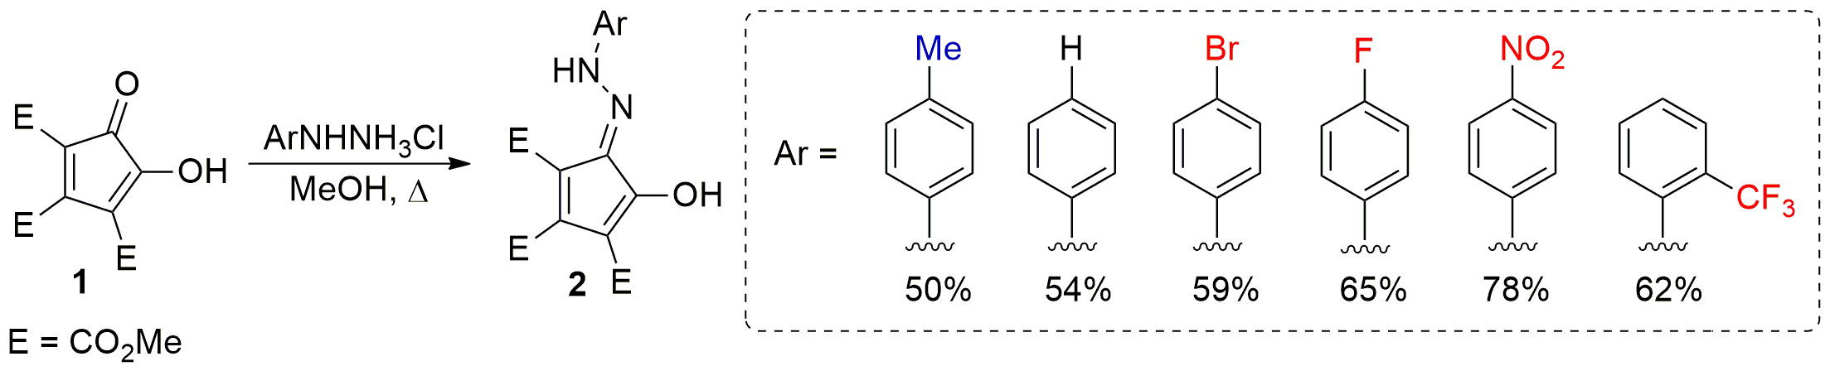
Схема 1. Получение гидразоновых красителей различной замещенности.
Исследованы также возможности синтеза других ‘азопроизводных’ 1. Так, гидразон 3 и оксим 4 были получены конденсацией гидразин-гидрата или гидроксиламина с 1 с выходами порядка 20% (проводится работа по оптимизации данных реакций). Получить диазопроизводное 6 при нагревании 1 с тозилгидразином не удалось, однако удалось выделить тозилгидразон 5, и в будущем будет изучено его разложение для получения 6.
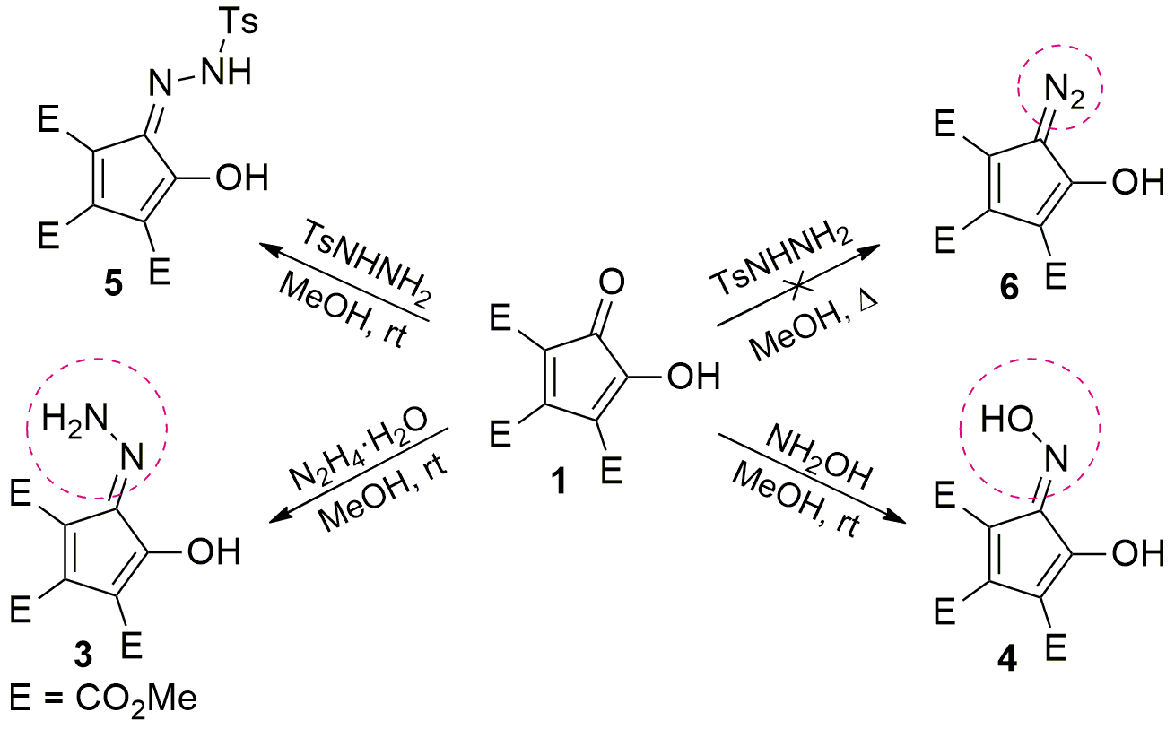
Схема 2. Получение других азопроизводных циклопентадиенона 1.
Литература
1. Trainov K.P. et al. Push-pull molecules bearing a hydrazonocyclopentadiene acceptor moiety: from the synthesis to organic photovoltaic applications // Mendeleev Commun. 2019. Vol. 29. P. 304-306.

